Министерство науки и высшего образования Российской Федерации
Федеральное государственное автономное образовательное учреждение высшего образования
«Пермский национальный исследовательский политехнический университет»

Электротехнический факультет
Выпускающая кафедра: информационные технологии и автоматизированные системы (ИТАС)
Направление подготовки: 09.03.04 Программная инженерия

ОТЧЕТ
Лабораторная работа № 4
«Простое наследование. Принцип подстановки»
По дисциплине «Основы алгоритмизации и программирования»
Вариант 7

Выполнил: студент группы РИС-25-2б
Виноградов Сергей Валерьевич
Принял: доц. Полякова О.А.

Пермь 2026
Постановка задачи:
- Определить пользовательский класс.
- Определить в классе следующие конструкторы: без параметров, с параметрами, копирования.
- Определить в классе деструктор.
- Определить в классе компоненты-функции для просмотра и установки полей данных (селекторы и модификаторы).
- Перегрузить операцию присваивания.
- Перегрузить операции ввода и вывода объектов с помощью потоков.
- Определить производный класс.
- Написать программу, в которой продемонстрировать создание объектов и работу всех перегруженных операций.
- Реализовать функции, получающие и возвращающие объект базового класса.
Продемонстрировать принцип подстановки.
- Базовый класс:
ПАРА_ЧИСЕЛ (PAIR)
Первое_число (first) – int
Второе_число (second) – int
Определить методы проверки на равенство и операцию перемножения полей.
Реализовать операцию вычитания пар по формуле (a,b)-(c,d)=(a-b,c-d)
Создать производный класс ПРОСТАЯ_ДРОБЬ(RATIONAL), с полями Числитель и Знаменатель. Переопределить операцию вычитания и определить операции сложения и умножения простых дробей.
Анализ задачи:
- Определение пользовательского класса pair (базовый класс - пара целых чисел (первое и второе число)) и rational (производный класс - простая дробь (числитель/знаменатель)). Класс Pair описывает универсальную структуру, содержащую два целых числа. Класс Rational расширяет эту структуру, превращая ее в математически корректную дробь. Это позволяет работать с дробями на уровне объектов, скрывая внутреннюю реализацию.
- Определение конструкторов с параметрами, без параметров и копирования для обоих классов. Определение деструктора для классов. Конструкторы гарантируют, что объекты классов всегда будут находиться в корректном состоянии при создании (например, дробь 0/1, а не мусор в памяти). Деструктор освобождает ресурсы (если бы они были динамическими), а в данном случае служит для демонстрации порядка уничтожения объектов (сначала производный, потом базовый).
- Определение селекторов Get_first() и Get_second(), модификаторов Set_first(int) и Set_second(int) в классе pair. Get_numerator() и Get_denominator(), Set_numerator(int) и Set_denominator(int) в классе rational. Селекторы дают возможность читать значения внутренних полей (first, second), не нарушая инкапсуляцию. Модификаторы позволяют безопасно изменять эти поля. В классе Rational модификаторы автоматически вызывают сокращение дроби, гарантируя, что дробь всегда остается в нормализованном виде.
- Перегрузка операции присваивания для обоих классов. Оба оператора содержат проверку на самоприсваивание (if (this == &other)). Перегрузка операторов ввода и вывода с помощью потоков. Благодаря перегрузке операторов объекты классов можно копировать (=), вводить из консоли (>>) и выводить на экран (<<) так же естественно, как встроенные типы (int, double). Проверка if (this == &other) предотвращает ошибки при попытке присвоить объект самому себе.
- Определение производного класса. В класс rational добавлены:
  - Метод сокращения дроби Reduce(). Приводит дробь к несократимому виду (например, 6/8 превращает в 3/4). Это обязательное требование для математической корректности и удобства сравнения дробей.
  - Метод нахождения НОД gcd(). Вспомогательный алгоритм (Евклида), используемый внутри Reduce() для нахождения наибольшего общего делителя числителя и знаменателя. Без этого метода сократить дробь невозможно.
  - Арифметические операции: +, -, *.
  - Свои версии ввода/вывода.

Код
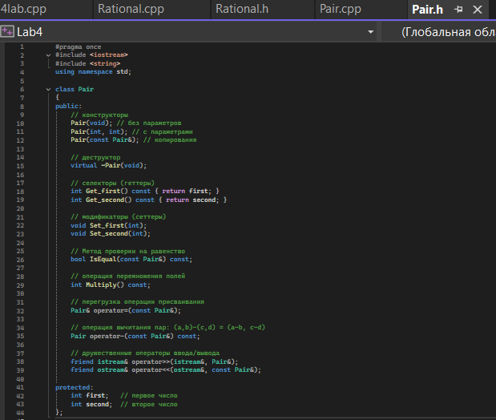
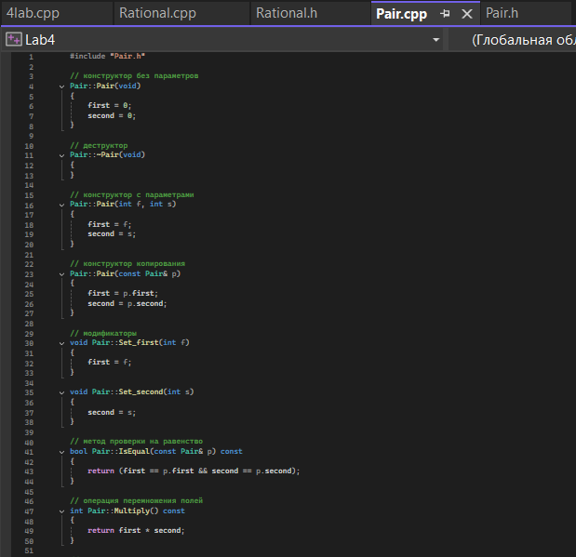
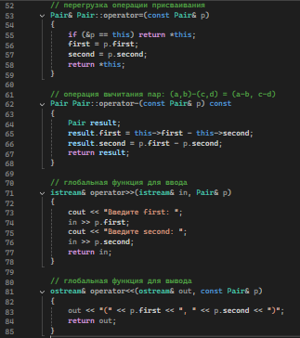
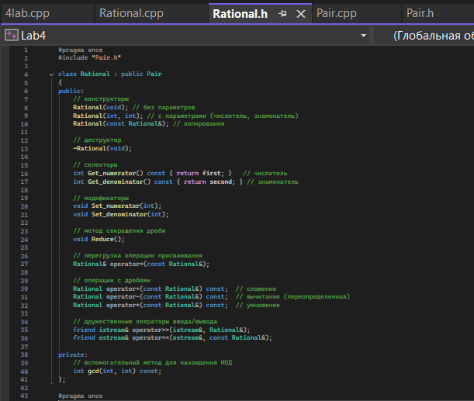
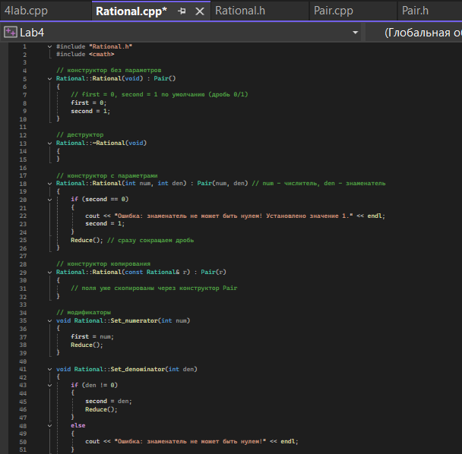
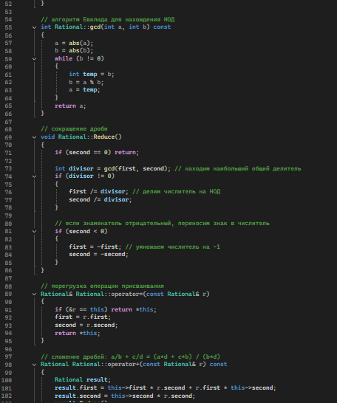
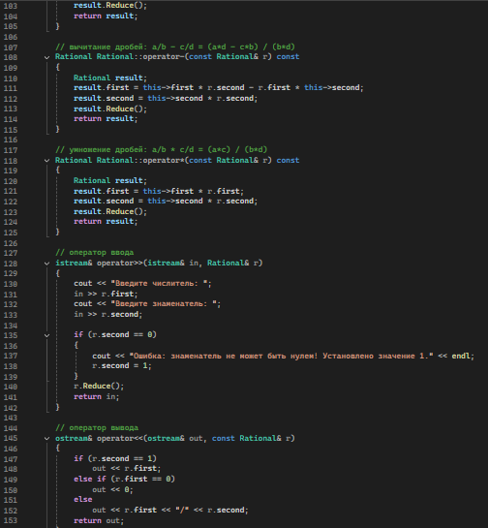
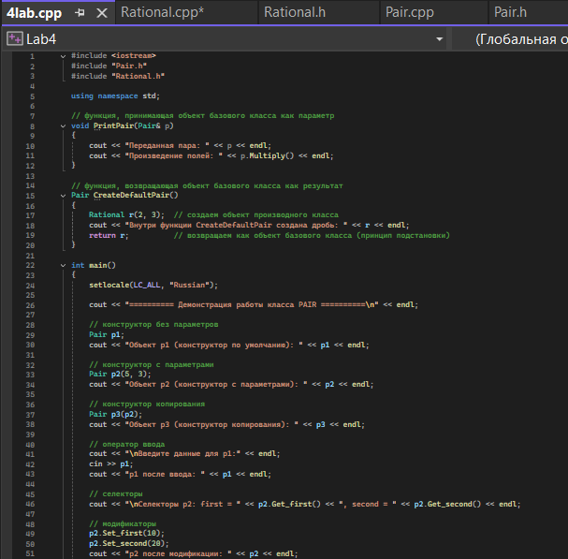
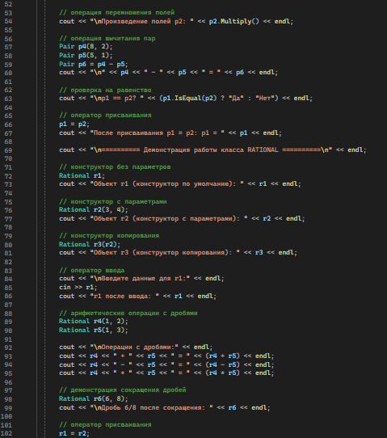
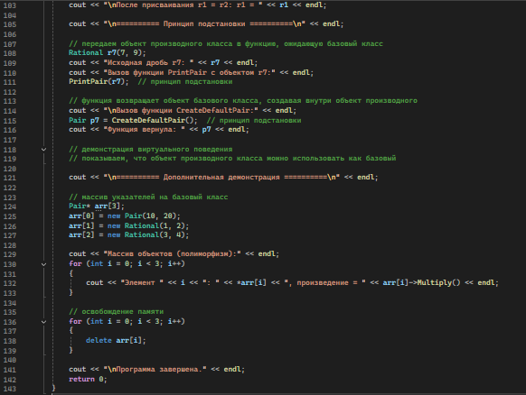
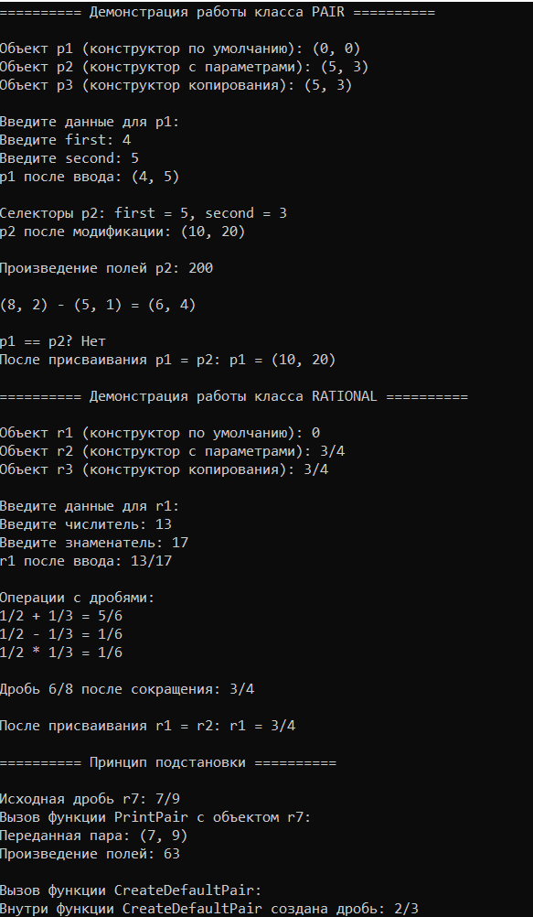
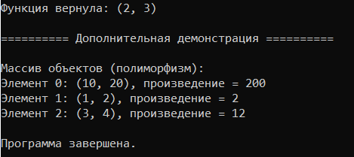
UML-ДИАГРАММА
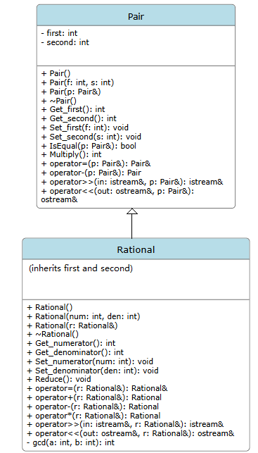
ЗАКЛЮЧЕНИЕ
В лабораторной работе реализовано «простое открытое наследование»: базовый класс Pair (пара чисел) и производный Rational (дробь). Наследование - механизм создания нового класса на основе существующего. Принцип подстановки позволяет использовать объект производного класса везде, где ожидается объект базового (функции PrintPair и CreateDefaultPair). Продемонстрированы конструкторы, деструкторы, перегрузка операций и виртуальный деструктор.
ОТВЕТЫ НА ВОПРОСЫ
- Для чего используется механизм наследования?
Ответ: механизм наследования используется для создания новых классов на основе уже существующих с целью повторного использования кода, реализации иерархий классов, установления отношения «является» между классами, а также для реализации полиморфизма через виртуальные функции, что позволяет дополнять или изменять функциональность базового класса в производных.
- Каким образом наследуются компоненты класса, описанные со спецификатором public?
Ответ: при открытом наследовании public-компоненты базового класса остаются public и в производном классе, то есть они доступны везде: внутри методов производного класса, через объекты этого класса, а также в любых классах-наследниках, и никаких ограничений на их использование не накладывается.
- Каким образом наследуются компоненты класса, описанные со спецификатором private?
Ответ: private-компоненты базового класса не наследуются производным классом вообще, то есть они полностью недоступны в производном классе, даже через его методы, и могут использоваться только внутри того класса, в котором они были объявлены, что делает их полностью скрытыми для любой внешней иерархии.
- Каким образом наследуются компоненты класса, описанные со спецификатором protected?
Ответ: protected-компоненты при наследовании остаются protected в производном классе, что означает их доступность внутри методов самого производного класса и внутри любых его наследников, но при этом они остаются полностью недоступными для внешнего кода через объекты класса, то есть сочетают в себе черты private и public.
- Каким образом описывается производный класс?
Ответ: производный класс описывается с использованием следующего синтаксиса: после имени класса ставится двоеточие, затем указывается спецификатор доступа (public, protected или private) и имя базового класса, после чего в фигурных скобках перечисляются новые компоненты класса, например: class Lorry : public Car { int грузоподъемность; public: Lorry(string, int, int, int); };.
- Наследуются ли конструкторы?
Ответ: конструкторы не наследуются производными классами, то есть каждый производный класс должен иметь собственные конструкторы, которые в своей инициализирующей части через список инициализации явно вызывают соответствующий конструктор базового класса для инициализации унаследованной части объекта.
- Наследуются ли деструкторы?
Ответ: деструкторы также не наследуются, и у каждого класса в иерархии должен быть свой собственный деструктор, который автоматически вызывается при уничтожении объекта в порядке, обратном порядку вызова конструкторов, причем для полиморфных классов деструктор базового класса рекомендуется делать виртуальным.
- В каком порядке конструируются объекты производных классов?
Ответ: объекты производных классов конструируются в порядке «снизу вверх»: сначала вызывается конструктор базового класса, затем конструкторы компонентов-объектов, если они есть в классе, и только после этого выполняется тело конструктора самого производного класса, то есть объект строится от фундамента к надстройке.
- В каком порядке уничтожаются объекты производных классов?
Ответ: уничтожение объектов происходит в строго обратном порядке по сравнению с конструированием, то есть «сверху вниз»: сначала вызывается деструктор производного класса, затем деструкторы его компонентов-объектов, и только в самую последнюю очередь вызывается деструктор базового класса.
- Что представляют собой виртуальные функции и механизм позднего связывания?
Ответ: виртуальные функции - это функции-члены класса, объявленные с ключевым словом virtual, которые могут быть переопределены в производных классах, а механизм позднего (динамического) связывания означает, что выбор конкретной вызываемой функции происходит не на этапе компиляции, а во время выполнения программы, в зависимости от фактического типа объекта, на который направлен указатель или ссылка, что является основой для полиморфизма.
- Могут ли быть виртуальными конструкторы? Деструкторы?
Ответ: конструкторы не могут быть виртуальными, так как при создании объекта еще нет информации о его типе для механизма позднего связывания, а деструкторы, напротив, могут и должны быть виртуальными в полиморфных классах, чтобы при удалении объекта через указатель на базовый класс корректно вызывался деструктор производного класса и не происходило утечек памяти.
- Наследуется ли спецификатор virtual?
Ответ: спецификатор virtual наследуется автоматически: если функция объявлена виртуальной в базовом классе, то она остается виртуальной во всех производных классах, даже если в них при ее переопределении ключевое слово virtual не указывается явно, что гарантирует сохранение полиморфного поведения на всех уровнях иерархии.
- Какое отношение устанавливает между классами открытое наследование?
Ответ: открытое наследование (public-наследование) устанавливает между базовым и производным классами отношение «является» (is-a), означающее, что объект производного класса является частным случаем объекта базового класса и может использоваться везде, где ожидается объект базового класса, что и называется принципом подстановки.
- Какое отношение устанавливает между классами закрытое наследование?
Ответ: закрытое наследование (private-наследование) устанавливает отношение «реализовано через» (has-a или implemented-in-terms-of), при котором наследуется только реализация базового класса, но не его интерфейс, и принцип подстановки не выполняется, то есть объект производного класса нельзя использовать вместо объекта базового класса.
- В чем заключается принцип подстановки?
Ответ: принцип подстановки заключается в том, что всюду, где в программе ожидается использование объекта базового класса (при передаче в функцию, присваивании, возврате из функции, использовании указателей и ссылок), разрешается использовать объект производного класса, причем это правило работает как для объектов, так и для ссылок и указателей, но обратное утверждение неверно.
- Имеется иерархия классов:
class Student
{
int age;
public:
string name;
...
};
class Employee : public Student
{
protected:
string post;
...
};
class Teacher : public Employee
{
protected: int stage;
...
};
Teacher x;
Какие компонентные данные будет иметь объект х?
Ответ: объект x класса Teacher будет содержать в себе как подобъекты все компоненты данных всех базовых классов: поле age (тип int, private из Student, поэтому недоступно напрямую), поле name (тип string, public из Student, доступно), поле post (тип string, protected из Employee, доступно внутри методов Teacher), и собственное поле stage (тип int, protected, доступно), то есть объект включает четыре поля данных, но с разным уровнем доступа.
- Для классов Student, Employee и Teacher написать конструкторы без параметров.
Ответ: конструктор без параметров для Student: Student() : age(0), name("") {}; для Employee: Employee() : Student(), post("") {}; для Teacher: Teacher() : Employee(), stage(0) {}; при этом каждый конструктор вызывает конструктор без параметров своего базового класса через список инициализации и инициализирует собственные поля значениями по умолчанию.
- Для классов Student, Employee и Teacher написать конструкторы с параметрами.
Ответ: конструктор с параметрами для Student: Student(int a, string n) : age(a), name(n) {}; для Employee: Employee(int a, string n, string p) : Student(a, n), post(p) {}; для Teacher: Teacher(int a, string n, string p, int s) : Employee(a, n, p), stage(s) {}; при этом каждый конструктор передает необходимые параметры конструктору базового класса для инициализации унаследованной части.
- Для классов Student, Employee и Teacher написать конструкторы копирования.
Ответ: конструктор копирования для Student: Student(const Student& s) : age(s.age), name(s.name) {}; для Employee: Employee(const Employee& e) : Student(e), post(e.post) {}; для Teacher: Teacher(const Teacher& t) : Employee(t), stage(t.stage) {}; при этом производный класс передает объект-источник конструктору копирования базового класса для корректного копирования унаследованных полей.
- Для классов Student, Employee и Teacher определить операцию присваивания.
Ответ: операция присваивания для Student: Student& operator=(const Student& s) { if (this != &s) { age = s.age; name = s.name; } return *this; }; для Employee: Employee& operator=(const Employee& e) { if (this != &e) { Student::operator=(e); post = e.post; } return *this; }; для Teacher: Teacher& operator=(const Teacher& t) { if (this != &t) { Employee::operator=(t); stage = t.stage; } return *this; }; в каждом классе сначала выполняется проверка на самоприсваивание, затем вызывается оператор присваивания базового класса для копирования унаследованных полей, после чего копируются собственные поля.

